 | PROPOSAL  LAPORAN AKHIR

Sistem Deteksi dan Pencegahan Eksploitasi Web serta Mitigasi dengan IP Blocking dan Pelaporan Analitik Berbasis AI

Ragel Listiyono
NRP. 3123510644

DOSEN PEMBIMBING

Fitri Setyorini, ST., M.Sc
NIP. 197707072001122001

Yesta Medya Mahardhika, S.Tr.Kom., M.T.
NIP. 199008182022032005

PROGRAM STUDI DIPLOMA TIGA
TEKNIK INFORMATIKA
DEPARTEMEN TEKNIK INFORMATIKA DAN KOMPUTER
POLITEKNIK ELEKTRONIKA NEGERI SURABAYA
2025

BAB 1
PENDAHULUAN

1.1 LATAR BELAKANG

Perkembangan pesat teknologi informasi mendorong organisasi untuk memanfaatkan website sebagai aset digital utama dalam menyebarkan informasi dan menjalankan layanan. Peningkatan ketergantungan terhadap website ini secara langsung turut memperbesar permukaan serangan dan potensi ancaman keamanan siber yang membahayakan integritas data serta reputasi organisasi.

Banyak website modern mengandalkan Content Management System (CMS) untuk kemudahan pengelolaan konten. Namun, struktur modular CMS yang bergantung pada tema dan plugin dari pihak ketiga justru menciptakan celah kerentanan baru, terutama jika pengelola lalai melakukan pembaruan rutin. Celah ini membuka pintu bagi berbagai vektor serangan siber, seperti SQL Injection, Cross-Site Scripting (XSS), Directory Traversal (Path Traversal), Server-Side Request Forgery (SSRF), Local File Inclusion (LFI) yang dapat mengakibatkan pencurian data sensitif, perusakan tampilan (defacement), hingga distribusi malware(Hoang Xuan Dau, 2022) [1] .

Kondisi tersebut diperparah oleh fakta bahwa administrator atau pengelola website seringkali tidak memiliki keahlian teknis mendalam di bidang keamanan siber. Keterbatasan ini menyebabkan mereka kesulitan untuk mendeteksi dan merespons ancaman secara efektif dan tepat waktu. Hal ini menciptakan sebuah kesenjangan krusial: ketiadaan sebuah sistem yang mampu memantau, mendeteksi, dan mencegah serangan secara otomatis dan real-time, sekaligus memberikan peringatan yang mudah dipahami.

Kebutuhan akan sistem deteksi dan pencegahan serangan yang otomatis menjadi sangat mendesak untuk mengatasi gap pengetahuan administrator website tersebut. Sistem Deteksi Serangan, Pencegahan Exploitasi dan Mitigasi dengan Analitik berbasis AI dapat menjadi solusi efektif dengan kemampuan mendeteksi payload serangan secara real-time, melakukan mitigasi otomatis melalui IP blocking, dan memberikan analisis cerdas untuk meningkatkan pemahaman administrator tentang ancaman yang dihadapi. Integrasi AI dalam sistem keamanan siber memungkinkan analisis pola serangan yang lebih akurat dan rekomendasi mitigasi yang adaptif sesuai dengan karakteristik ancaman yang berkembang(Kannan & Pajasri, 2025) [3].

1.2 IDENTIFIKASI PERMASALAHAN
Berdasarkan latar belakang yang telah diuraikan, terdapat beberapa permasalahan utama yang perlu mendapat perhatian serius dalam konteks keamanan website . Dari penjabaran tersebut, maka permasalahan utama dapat diidentifikasi sebagai berikut:

- Tingginya kerentanan website yang dibangun menggunakan CMS dengan kerentanan bawaan dan penggunaan plugin atau tema pihak ketiga yang tidak aman.
- Kesenjangan keahlian keamanan antara kebutuhan pengamanan website yang kompleks dengan kapabilitas teknis administrator website.
- Ketiadaan sistem pemantauan proaktif yang bekerja secara otomatis dan real-time untuk mendeteksi aktivitas mencurigakan.
- Respons insiden yang reaktif dan lambat dalam proses mitigasi serangan manual.
- Metode deteksi tradisional dengan keyword filtering sederhana yang menghasilkan false positive tinggi atau meloloskan serangan dengan teknik obfuscation.

1.3 BATASAN MASALAH
Agar penelitian tetap terarah dan fokus, berikut ruang lingkup yang
menjadi batasan dalam penelitian ini:

- Fokus deteksi terbatas pada lima jenis teknik eksploitasi utama pada OWASP top 10 : SQL Injection, Cross-Site Scripting (XSS), Directory Traversal, Server-Side Request Forgery (SSRF), dan Local File Inclusion (LFI).
- Deteksi menggunakan Anchored Exact Line Matching Regular Expression dengan database signature terkurasi, tidak menggunakan metode machine learning untuk deteksi anomali behavior.
- Teknologi menggunakan React.js (frontend), Go/Golang (backend), PostgreSQL (database), dan integrasi AI analytics melalui API external (Gemini, ChatGPT, Claude, DeepSeek).
- Fitur mitigasi otomatis terbatas pada IP blocking dan request blocking, tidak menggunakan honeypot atau deception technology.
- Sistem beroperasi sebagai middleware dengan fokus deteksi real-time, tidak mencakup analisis forensik mendalam atau threat hunting capabilities kompleks.

1.4 TUJUAN
Penelitian proyek akhir ini mengajukan suatu pendekatan baru untuk deteksi dan mitigasi serangan siber dengan mengimplementasikan sistem keamanan berbasis Regular Expression yang terintegrasi dengan AI analytics untuk mendeteksi lima teknik eksploitasi utama yaitu SQL Injection, XSS, Directory Traversal, SSRF, dan LFI secara real-time. Sistem akan mengklasifikasikan serangan berdasarkan tingkat ancaman dan memberikan respons otomatis berupa IP blocking dan request blocking, yang kemudian hasil deteksi tersebut ditampilkan dalam bentuk dashboard administratif dengan visualisasi data keamanan yang memudahkan administrator website dalam monitoring dan pengambilan keputusan. Sistem ini dilengkapi dengan fitur logging komprehensif, analisis AI untuk insight mendalam tentang karakteristik serangan, serta rekomendasi mitigasi yang kontekstual untuk meningkatkan postur keamanan website secara proaktif.

1.5 MANFAAT
Sistem deteksi dan mitigasi serangan siber berbasis AI dengan pendekatan signature matching merupakan solusi dalam upaya peningkatan keamanan aplikasi web terhadap ancaman eksploitasi kerentanan. Pendekatan ini menyajikan deteksi real-time yang memudahkan identifikasi dan pencegahan serangan berdasarkan lima jenis teknik eksploitasi utama. Manfaat dari penelitian ini adalah sebagai berikut:
- Bagi Organisasi dan Perusahaan
Penelitian ini menyediakan sistem perlindungan proaktif yang memberikan keamanan berlapis terhadap serangan siber dengan kategori deteksi SQL Injection, XSS, Directory Traversal, SSRF, dan LFI. Hal ini memberikan dukungan perlindungan aset digital berbasis data dalam pencegahan kerugian finansial dan reputasi, serta memudahkan monitoring ancaman keamanan secara kontinyu. Sistem ini mengurangi downtime website dan memastikan kontinuitas bisnis dengan cost-effectiveness yang optimal dibandingkan potensi kerugian dari serangan siber yang berhasil.
- Bagi Administrator Website
Administrator website memperoleh manfaat berupa tool otomatis yang mudah digunakan untuk deteksi dan pencegahan serangan siber tanpa memerlukan expertise mendalam dalam cybersecurity. Dashboard yang intuitif berkontribusi pada peningkatan pemahaman mengenai landscape ancaman melalui visualisasi data dan analisis AI yang kontekstual, sehingga mendorong response time yang lebih cepat dari beberapa jam menjadi hitungan detik berdasarkan sistem monitoring otomatis yang tersedia.

BAB 2
DESKRIPSI SISTEM

Sistem ini merepresentasikan sebuah paradigma pertahanan proaktif dalam keamanan siber, yang terwujud sebagai Web-based Intrusion Detection and Prevention System (IDPS). Tujuan utama dari sistem ini adalah untuk membangun pertahanan website yang tidak hanya mampu mendeteksi, tetapi juga secara aktif mencegah dan memitigasi serangan siber terhadap aplikasi web secara real-time. Sistem beroperasi melalui sebuah admin dashboard yang intuitif, menyajikan visualisasi data ancaman dan hasil analisis untuk administrator.

Fungsionalitas inti sistem ini bertumpu pada tiga pilar utama yang saling terintegrasi untuk menciptakan sebuah lapisan keamanan yang komprehensif
Deteksi Real-time: Sistem secara berkelanjutan memonitor dan menganalisis seluruh permintaan HTTP yang masuk, termasuk parameter URL, data formulir, dan header. Kemampuan ini memastikan tidak ada lalu lintas yang luput dari pengawasan, memungkinkan identifikasi ancaman pada titik masuk paling awal.
Pencegahan Otomatis: Ketika sebuah permintaan teridentifikasi sebagai ancaman, sistem tidak hanya mencatatnya, tetapi juga mengambil tindakan pencegahan secara instan. Ini mencakup pemblokiran permintaan berbahaya sebelum mencapai logika inti aplikasi dan secara otomatis memasukkan alamat IP penyerang ke dalam daftar hitam (blacklist). Mekanisme ini secara signifikan mempersempit jendela peluang bagi penyerang untuk melakukan eksploitasi lebih lanjut.
Analitik Cerdas Berbasis AI: Sistem ini mengintegrasikan analitik berbasis Kecerdasan Buatan (AI). Dengan meneruskan log serangan ke penyedia AI eksternal, sistem memperoleh analisis mendalam mengenai pola serangan, penilaian tingkat ancaman, dan rekomendasi mitigasi yang adaptif. Pendekatan ini mengubah data mentah serangan menjadi intelijen keamanan yang dapat ditindaklanjuti.

2.1 DESKRIPSI PERMASALAHAN

Aplikasi web modern merupakan aset digital vital bagi organisasi, namun sekaligus menjadi target utama serangan siber. Ancaman terus berevolusi, dengan penyerang mengembangkan teknik yang semakin canggih untuk mengeksploitasi kerentanan. Kegagalan dalam melindungi aplikasi web dapat mengakibatkan konsekuensi yang merusak, termasuk pencurian data sensitif, kerugian finansial yang signifikan, kerusakan reputasi, dan gangguan operasional. Sistem IDPS ini dirancang secara spesifik untuk mengatasi serangkaian vektor serangan yang paling umum dan merusak yang menargetkan logika aplikasi dan penanganan input pengguna. Sistem ini memfokuskan pertahanannya pada lima jenis teknik eksploitasi utama yang secara konsisten menjadi ancaman serius bagi keamanan aplikasi web, berikut adalah Teknik serangan OWASP Top 10 :
- SQL Injection merupakan teknik serangan yang memanfaatkan celah keamanan pada aplikasi web dengan menyisipkan kode SQL berbahaya melalui input pengguna. Serangan ini dapat memberikan akses tidak sah ke database, memungkinkan penyerang untuk mengambil, memodifikasi, atau menghapus data sensitif.
- Cross-Site Scripting (XSS) serangan yang menyisipkan skrip berbahaya ke dalam halaman web yang dilihat oleh pengguna lain. Serangan ini dapat mencuri informasi sesi, melakukan tindakan atas nama pengguna, atau mengalihkan pengguna ke situs berbahaya.
- Directory Traversal (Path Traversal) memungkinkan penyerang mengakses file dan direktori yang berada di luar direktori root aplikasi web. Serangan ini dapat mengekspos file konfigurasi sensitif, kode sumber, atau data sistem yang seharusnya tidak dapat diakses.
- Server-Side Request Forgery (SSRF) adalah serangan yang memaksa server untuk melakukan permintaan HTTP ke sistem internal atau eksternal yang tidak diinginkan. Serangan ini dapat digunakan untuk menjelajahi jaringan internal atau mengakses layanan yang seharusnya tidak dapat diakses dari luar.
- Local File Inclusion (LFI) memungkinkan penyerang untuk menyertakan file lokal yang tidak dimaksudkan untuk diakses, yang dapat mengakibatkan eksekusi kode berbahaya atau pengungkapan informasi sensitif.

2.2 DESKRIPSI SOLUSI

Untuk mengatasi permasalahan keamanan siber yang kompleks, dikembangkan Sistem Deteksi Serangan, Pencegahan Exploitasi, dan Mitigasi dengan Analitik berbasis AI. Sistem ini merupakan solusi komprehensif yang menggabungkan deteksi berbasis signature untuk memberikan perlindungan berlapis terhadap ancaman modern. Berikut adalah Klasifikasi mengenai Teknik Ancaman OWASP top 10:

Tabel 2.1 : Klasifikasi Teknik Serangan dan Payload
Teknik Serangan | Jumlah Payloads | Source Payloads
SQL Injection | 585 | SQL Attacks
Cross-Site Scripting (XSS) | 2669 | Xss Attacks
Directory Traversal (Path Traversal) | 847 | Directory Traversal
Server-Side Request Forgery (SSRF) | 122 | SSRF Attacks
Local File Inclusion (LFI) | 1000 | LFI Attacks

2.2.1 Mekanisme Deteksi Presisi Tinggi Berbasis Signature
Inti dari kemampuan pertahanan sistem ini terletak pada mekanisme deteksi berbasis signature (Signature-based Intrusion Detection System atau SIDS). Pendekatan ini dipilih karena kemampuannya yang terbukti dalam mendeteksi serangan yang telah diketahui dengan tingkat akurasi yang sangat tinggi dan tingkat positif palsu (false positive) yang rendah. Hal ini memastikan bahwa lalu lintas yang sah tidak terganggu, sementara ancaman yang jelas dapat diidentifikasi dengan pasti

- Payload Database
kumpulan payload atau pola serangan. Setiap entri dalam basis data ini merepresentasikan payload berbahaya yang diketahui, seperti fragmen kueri SQLi, skrip XSS, atau pola path traversal. Basis data ini diorganisir secara sistematis berdasarkan kategori serangan, memungkinkan pencarian dan pencocokan yang efisien. Keberhasilan jangka panjang dari pendekatan SIDS sangat bergantung pada pemeliharaan dan pembaharuan berkelanjutan dari basis data

- Anchored Exact Line Matching
Sistem ini menggunakan teknik pencocokan yang sangat spesifik dan ketat, yaitu Anchored Exact Line Matching. Teknik ini diimplementasikan menggunakan Regular Expression (Regex) dengan pola `[payloadp​attern]$ . Analisis komponen Regex ini mengungkapkan presisinya:
- ^: Anchor yang menandakan awal dari baris (start of line).

- [payload_pattern]: Pola payload spesifik yang diambil dari Payload Database.

- $: Anchor yang menandakan akhir dari baris (end of line).
Penggunaan anchor ^ dan $ memaksa mesin Regex untuk memastikan bahwa keseluruhan string input yang diterima—dari awal hingga akhir—harus sama persis dengan pola payload yang tersimpan. Pendekatan ini secara drastis mengurangi kemungkinan false positive. Sebagai contoh, jika basis data berisi payload SQLi or username like '%, maka:
- Input: or username like '% akan TERDETEKSI karena ada kecocokan yang identik.
- Input: or username like akan TIDAK TERDETEKSI karena tidak cocok secara keseluruhan dengan pola yang diapit oleh anchor.
Desain ini merupakan respons langsung terhadap salah satu kelemahan SIDS, di mana pencocokan pola yang terlalu longgar dapat secara keliru menandai input yang sah sebagai serangan. Dengan menuntut kecocokan yang eksak, sistem mencapai tingkat akurasi yang superior untuk serangan yang signature-nya telah terdefinisi.

2.2.2 Alur Kerja Pencegahan dan Mitigasi Otomatis
Sistem beroperasi melalui alur kerja tiga fase yang terotomatisasi, dirancang untuk merespons ancaman, dari deteksi awal hingga mitigasi penuh.
Deteksi Real-time

- Input Monitoring: Middleware mencegat dan memeriksa setiap parameter input yang masuk ke aplikasi web, baik melalui URL, formulir, maupun header HTTP.

- Pattern Matching: Mesin deteksi secara instan membandingkan setiap input yang dipantau dengan Payload Database menggunakan teknik Anchored Exact Line Matching

- Kategorisasi: Jika kecocokan ditemukan, sistem segera mengklasifikasikan jenis serangan (misalnya, SQL Injection, XSS) berdasarkan kategori payload yang cocok.

Pencegahan dan Mitigasi

- Blocking
Proses ini terjadi dalam hitungan milidetik setelah deteksi. Sistem secara aktif memblokir permintaan berbahaya tersebut, mencegahnya mencapai dan merusak aplikasi target. Ini adalah manifestasi dari kapabilitas Prevention System (IPS).

- IP Blacklisting
Alamat IP penyerang secara otomatis ditambahkan ke daftar hitam (IP Blacklisting) dan dibatasi aksesnya untuk mencegah serangan berulang dari sumber yang sama.

- Access Restriction
Mekanisme kontrol akses kemudian memberlakukan blacklist ini, secara efektif menolak semua koneksi di masa depan dari alamat IP penyerang yang sama, sehingga memitigasi potensi serangan berulang.

Logging dan Dokumentasi
Setelah ancaman berhasil dicegah, sistem beralih ke fase dokumentasi, yang menjadi fondasi untuk analisis lebih lanjut dan pengumpulan intelijen.

Sistem Pencatatan Komprehensif untuk Analisis Forensik
Setiap insiden keamanan yang terdeteksi, Sistem mengimplementasikan modul pencatatan (logging) yang komprehensif untuk memastikan setiap detail serangan terdokumentasi dengan baik

Pencatatan Data yang Kaya Konteks
Log yang dihasilkan tidak hanya berisi informasi dasar. Sistem mencatat serangkaian data yang kaya konteks untuk setiap peristiwa serangan, termasuk:
- Timestamp: Waktu pasti terjadinya serangan.
- attacker ip: Alamat IP sumber penyerang.
- payload: Payload berbahaya spesifik yang digunakan.
- target_url: URL target dari serangan tersebut.
- user_agent: Informasi peramban atau klien yang digunakan oleh penyerang.

Peningkatan Intelijen Ancaman Melalui Analitik Berbasis AI
Komponen AI berfungsi untuk mengekstrak wawasan tingkat tinggi dari data serangan yang berhasil dideteksi, mengubahnya menjadi intelijen ancaman proaktif.

Analisis Log Otomatis oleh AI
Sistem secara otomatis mengirimkan data log serangan yang terstruktur dalam format JSON ke penyedia AI eksternal. Praktik ini menunjukkan efektivitas luar biasa dari AI dalam mengotomatiskan analisis log, mengenali pola kompleks, dan mendeteksi anomali dalam volume data yang sangat besar, tugas yang sangat memakan waktu jika dilakukan secara manual.

Analisis Kontekstual dan Respons Intelijen
Setelah menerima log, AI melakukan analisis mendalam untuk menghasilkan respons intelijen yang memiliki banyak aspek:
- Threat Assessment: Memberikan penilaian tingkat bahaya (severity) dari serangan, membantu administrator memprioritaskan respons.
- Mitigation Recommendations: Memberikan saran tindakan pencegahan lanjutan yang lebih strategis daripada sekadar pemblokiran IP, seperti pengetatan aturan firewall atau perbaikan kode spesifik.
- Attack Intelligence: Mengidentifikasi tren dan teknik serangan baru dari data agregat, yang dapat menjadi masukan berharga untuk memperbarui Payload Database.
- Geolocation Analysis: Memberikan informasi tentang lokasi geografis dan Penyedia Layanan Internet (ISP) penyerang, membantu dalam pemetaan ancaman global.

Sistem tidak hanya memberikan keputusan "serangan" atau "bukan serangan". Sebaliknya, melalui Intelligence Response, sistem menyajikan penjelasan yang dapat dipahami manusia tentang konteks, dampak, dan rekomendasi terkait ancaman yang terdeteksi. Dengan menyediakan transparansi dan interpretasi, sistem dapat berkolaborasi yang efektif antara analis keamanan manusia dan kecerdasan buatan.

2.3 PENELITIAN TERKAIT
Penelitian terkait dapat menjadi referensi antara penelitian yang dilakukan dengan penelitian yang sudah ada, selain itu dapat menjadi perbandingan terkait kelebihan dan kekurangan antara penelitian yang terdahulu dan penelitian sekarang.

2.3.1 Deep Learning Algorithms Used in Intrusion Detection Systems [4]
Penelitian ini dilakukan oleh Richard Kimanzi, Peter Kimanga, Dedan Cherori, dan Patrick K. Gikunda dari Department of Computer Science, Dedan Kimathi University of Technology, Kenya, pada tahun 2024. Penelitian ini menyajikan tinjauan sistematis terhadap algoritma deep learning yang digunakan dalam sistem deteksi intrusi selama lima tahun terakhir (2019-2023), dengan fokus pada berbagai arsitektur seperti Convolutional Neural Networks (CNN), Recurrent Neural Networks (RNN), Deep Belief Networks (DBN), Deep Neural Networks (DNN), Long Short-Term Memory (LSTM), autoencoders (AE), Multi-Layer Perceptrons (MLP), dan Self-Normalizing Networks (SNN). Studi ini menganalisis kekuatan dan keterbatasan setiap pendekatan deep learning dalam hal akurasi deteksi, efisiensi komputasi, skalabilitas, dan adaptabilitas terhadap ancaman yang berkembang, dengan menggunakan dataset benchmark seperti KDD99, NSL-KDD, UNSW-NB15, CICIDS2017, dan BoT-IoT untuk evaluasi performa. Penelitian menunjukkan bahwa model hybrid dan teknik seperti CNN dengan Fast Fourier transformation mencapai akurasi hingga 99%, sementara beberapa model seperti APAE dan DNN-based systems menunjukkan performa superior dalam mendeteksi serangan DDoS dan anomali jaringan IoT. Tujuan utama penelitian ini adalah memberikan wawasan komprehensif kepada peneliti dan praktisi industri tentang algoritma deep learning terdepan untuk meningkatkan kerangka keamanan lingkungan jaringan melalui deteksi intrusi yang lebih robust dan efisien.

2.3.2 A Systematic Review on the Integration of Explainable Artificial Intelligence in Intrusion Detection Systems to Enhancing Transparency and Interpretability in Cybersecurity [5]
Penelitian ini dilakukan oleh Vincent Zibi Mohale dan Ibidun Christiana Obagbuwa dari Sol Plaatje University, South Africa, tahun 2025. Penelitian ini menyajikan systematic review tentang integrasi Explainable Artificial Intelligence (XAI) dalam Intrusion Detection Systems (IDS) untuk meningkatkan transparansi dan interpretabilitas dalam cybersecurity. Dengan mengikuti guidelines PRISMA, penelitian ini menganalisa 20 studi yang dipilih dari 78 artikel awal melalui database IEEE Xplore, SpringerLink, ScienceDirect, dan ACM Digital Library untuk periode 2017-2023, mengevaluasi berbagai teknik XAI seperti SHAP, LIME, rule-based models, dan hybrid models. Temuan utama menunjukkan bahwa model berbasis aturan dan tree-based XAI lebih disukai karena interpretabilitasnya meskipun masih menghadapi trade-off dengan akurasi deteksi, serta mengidentifikasi kesenjangan dalam standardisasi dan skalabilitas. Tujuan penelitian ini adalah memberikan framework konseptual bagi peneliti dan praktisi dalam memilih teknik XAI berdasarkan kebutuhan operasional spesifik untuk mendukung pengembangan cybersecurity yang lebih transparan dan resilient.

2.3.3 Developers A Study of SSRF Defenses in PHP Applications [6]
Dalam aplikasi web PHP, yaitu penelitian oleh Wessels et al. yang menganalisis kerentanan SSRF dan mekanisme pertahanan dalam 27.078 aplikasi PHP open-source menggunakan framework analisis statis SURFER berbasis Code Property Graph (CPG). Penelitian tersebut menemukan bahwa mayoritas aplikasi rentan terhadap SSRF karena kurangnya implementasi mekanisme pertahanan yang memadai, dengan hanya dua aplikasi yang menerapkan fitur SSR yang aman. Sementara itu, penelitian yang Anda rujuk tentang implementasi K-Means untuk klasterisasi data stunting di Jawa Barat memiliki domain yang berbeda, yaitu analisis data kesehatan menggunakan teknik clustering untuk mengelompokkan kabupaten/kota berdasarkan tingkat stunting guna mendukung pengambilan keputusan pemerintah dalam penanggulangan stunting.

2.3.4 A Survey on Intrusion Detection System Based on Deep Learning [2]
Penelitian ini dilakukan oleh Saddam Hussain, Professor Santosh Nagar, dan Professor Anurag Shrivastava dari CSE, NIIST, pada tahun 2025. Penelitian ini menyajikan survei komprehensif tentang sistem deteksi intrusi berbasis deep learning yang mengeksplorasi arsitektur seperti Convolutional Neural Networks (CNN), Recurrent Neural Networks (RNN), dan model hybrid untuk meningkatkan akurasi deteksi ancaman siber. Studi ini menganalisis kemampuan deep learning dalam mengatasi keterbatasan metode tradisional signature-based dan statistical approaches yang sering gagal mendeteksi serangan canggih seperti zero-day attacks dan polymorphic malware. Penelitian mengkaji berbagai teknik deep learning yang mencapai akurasi deteksi hingga 92% dengan tingkat false alarm rendah, sambil mengidentifikasi tantangan utama seperti penanganan dataset tidak seimbang, biaya komputasi tinggi, dan ketahanan terhadap adversarial attacks. Tujuan utama penelitian ini adalah memberikan pemahaman komprehensif tentang peran transformatif deep learning dalam membangun IDS yang robust dan efisien untuk kebutuhan keamanan siber modern, serta mengidentifikasi tren emerging seperti explainable AI, transfer learning, dan federated learning sebagai arah penelitian masa depan.

Tabel 2.2 : Perbandingan Penelitian Terkait
Peneliti/Sumber | Tahun | Fokus Penelitian | Temuan Utama/Kontribusi | Relevansi dengan Proyek IDPS
Richard Kimanzi | 2024 | Tinjauan algoritma Deep Learning (DL) untuk IDS | Menganalisis kekuatan dan kelemahan berbagai arsitektur DL (CNN, RNN, LSTM) untuk deteksi anomali.  (Kimanzi et al., 2024) | Memberikan konteks untuk tren masa depan dalam evolusi IDS dan memvalidasi pendekatan hibrida (SIDS + AI).
Vincent Zibi Mohale dan Ibidun Christiana Obagbuwa | 2020 | Tinjauan sistematis tentang Explainable AI (XAI) dalam IDS | Menekankan pentingnya XAI untuk mengatasi masalah, meningkatkan kepercayaan analis, dan mengurangi false positive.  (Mohale & Obagbuwa, 2025) | Secara langsung mendukung desain fitur respons intelijen AI sebagai bentuk XAI, yang memberikan transparansi dan konteks.
Malte Wessels | 2024 | Analisis skala besar kerentanan SSRF | Menemukan bahwa lebih dari separuh aplikasi yang dianalisis tidak memiliki pertahanan terhadap SSRF, menyoroti prevalensi masalah tersebut.  (Wessels et al., 2024) | Menegaskan kembali urgensi dan relevansi dari penargetan spesifik terhadap serangan SSRF dalam sistem IDPS.
Saddam Hussain | 2025 | Survei IDS berbasis Deep Learning | Mengidentifikasi tantangan utama dalam DL-IDS seperti dataset yang tidak seimbang dan kebutuhan komputasi yang tinggi.  (Hussain et al., 2025) | Menginformasikan keputusan desain untuk memanfaatkan API AI eksternal daripada membangun model DL internal, untuk menghindari tantangan ini

2.4 DESAIN SISTEM
Desain sistem merupakan sebuah tahap dalam pengembangan sistem yang terdiri dari proses pendefinisian arsitektur, komponen, modul, antarmuka, dan data untuk memenuhi persyaratan atau kebutuhan yang telah didefinisikan untuk mencapai sebuah solusi yang efektif. Tahap ini juga memfasilitasi identifikasi potensi masalah sejak dini sehingga solusi dapat diimplementasikan secara tepat.

2.4.1 Desain Alur Sistem
- Alur Admin dengan Analaitik AI
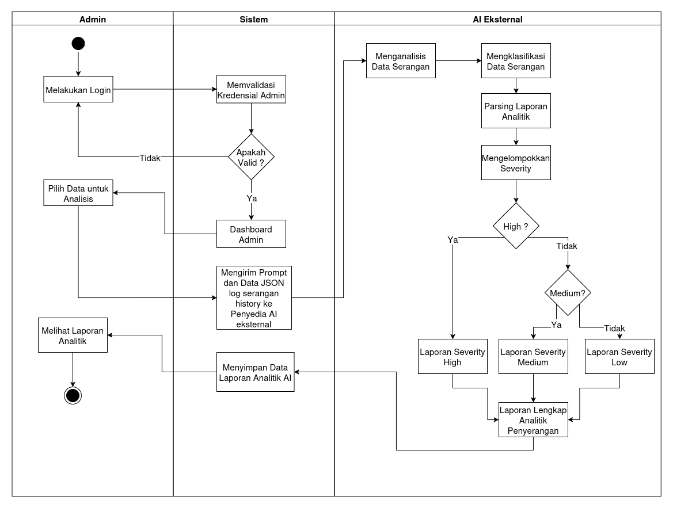
Gambar 2.1 Alur Admin

Proses Analitik dan Manajemen Sistem
alur kerja administrator sistem dalam mengakses, menganalisis, dan mengelola data serangan menggunakan dashboard berbasis AI. Sistem ini memungkinkan administrator untuk mendapatkan insights mendalam tentang pola serangan, tren keamanan, dan rekomendasi actionable melalui analitik berbasis Artificial Intelligence.

Penjelasan Detail Setiap Tahap:

Tahap 1: Authentication & Access Control

Tahap 2: Dashboard Overview - Real-time Metrics
- Komponen:
  - Real-time attack statistics
  - System performance metrics
  - Threat level indicators
  - Geographic attack distribution
- Refresh Rate: Auto-refresh setiap 30 detik untuk real-time monitoring
- Customization: Configurable dashboard layout per user preference

Tahap 3: Table View Attack Histories
- Data Display: Tabular format dengan sortable columns
- Columns:
  - Timestamp, Source IP, Attack Type
  - Threat Level, Confidence Score
  - Response Action, Status
- Pagination: Efficient data loading untuk large datasets
- Export: CSV/PDF export capability untuk reporting

Tahap 4: Filter & Sort Attack Data
- Filter Options:
  - Date range selection
  - Attack type categorization
  - Threat level filtering
  - Geographic filtering
  - IP address/range filtering
- Sort Options: Multi-column sorting dengan ascending/descending
- Search: Full-text search across all fields
- Save Filters: Ability to save frequently used filter combinations

Tahap 5: Select Data untuk Analisis
- Selection Methods:
  - Date range picker
  - Checkbox selection untuk specific records
  - Bulk selection dengan criteria
- Data Validation: Ensure sufficient data untuk meaningful analysis
- Preview: Data summary sebelum analysis
- Scope Definition: Clear definition dari data yang akan dianalisis

Tahap 6: Trigger AI Analytics
- User Action: Click "Analitik dengan AI" button
- Validation: System validates data selection dan availability
- Initialization: Prepare AI processing environment
- Status Indicator: Loading indicator dengan progress estimation

Tahap 7: AI Processing Layer (Komponen Utama AI)
Tahap ini merupakan core AI analytics yang terdiri dari empat sub-komponen:

Data Preprocessing untuk AI
- Fungsi: Mempersiapkan raw data untuk AI analysis
- Proses:
  - Data cleaning dan normalization
  - Feature extraction dari log entries
  - Data transformation untuk AI model compatibility
  - Handling missing values dan outliers
- Output: Structured dataset siap untuk AI processing

Prompt - Contextual
- Fungsi: Generate contextual prompts untuk AI External
- Komponen:
  - System context dan domain knowledge
  - Specific analysis questions
  - Data context dan metadata
  - Expected output format specification
- Customization: Dynamic prompt generation based on data characteristics
- Optimization: Prompt tuning untuk maximum AI response quality

Send Structured Data ke Extrenal AI
- API Integration: Secure connection ke Claude AI API
- Data Format: JSON structured data dengan metadata
- Request Components:
  - Preprocessed attack data
  - Contextual prompts
  - Analysis parameters
  - Response format specifications
- Error Handling: Robust error handling dan retry mechanisms
- Security: Encrypted data transmission dan API key management

AI Processing Components
Sistem AI melakukan empat jenis analisis secara paralel:

Pattern Analysis
- Fungsi: Mengidentifikasi pola serangan yang recurring
- Metode: Time series analysis, clustering algorithms
- Output: Common attack patterns, frequency analysis
- Insight: Trend identification untuk predictive security

Trend Identification
- Fungsi: Mendeteksi tren perubahan dalam attack landscape
- Analisis: Temporal analysis, seasonal patterns
- Metrics: Attack frequency, success rates, geographic shifts
- Forecasting: Predictive modeling untuk future threats

Risk Assessment
- Fungsi: Evaluasi overall security posture dan risk level
- Komponen: Threat severity, attack success rate, vulnerability exposure
- Scoring: Quantitative risk scoring dengan industry benchmarks
- Prioritization: Risk-based priority untuk remediation efforts

Recommendation Generation
- Fungsi: Generate actionable security recommendations
- Categories:
  - Immediate actions (urgent fixes)
  - Short-term improvements (policy updates)
  - Long-term strategic recommendations
- Prioritization: Based on risk impact dan implementation feasibility
- Specificity: Detailed, implementable recommendations

Tahap 8: AI Response Parsing
- Fungsi: Structure dan validate AI response
- Processing:
  - Parse JSON response dari Claude AI
  - Validate data integrity dan completeness
  - Error handling untuk malformed responses
- Transformation: Convert AI output ke display-ready format
- Quality Check: Ensure response quality dan relevance

Tahap 9: Report Generation
Sistem generate comprehensive report dengan empat komponen:

Executive Summary
- Target Audience: C-level executives, management
- Content: High-level security status, key findings, critical recommendations
- Format: Executive dashboard dengan key metrics
- Length: Concise 1-2 page summary

Detailed Analysis
- Target Audience: Security teams, IT professionals
- Content: In-depth technical analysis, detailed findings
- Sections: Attack breakdown, vulnerability analysis, trend details
- Format: Technical report dengan charts dan graphs

Risk Metrics
- Components:
  - Risk scores dan ratings
  - Vulnerability assessment
  - Threat landscape overview
  - Compliance status
- Visualization: Risk heat maps, trend charts
- Benchmarking: Industry comparison metrics

Actionable Recommendations
- Structure: Prioritized list dengan implementation details
- Categories: Immediate, short-term, long-term actions
- Specifications: Specific steps, resources required, timeline
- Tracking: Recommendation status tracking system

Tahap 10: Display di Sidebar "Laporan Analitik"
- Layout: Organized sidebar dengan collapsible sections
- Navigation: Easy navigation between different report sections
- Responsive: Mobile-friendly design untuk access dari various devices
- Updates: Real-time updates ketika new analysis completed

2. Alur User request url
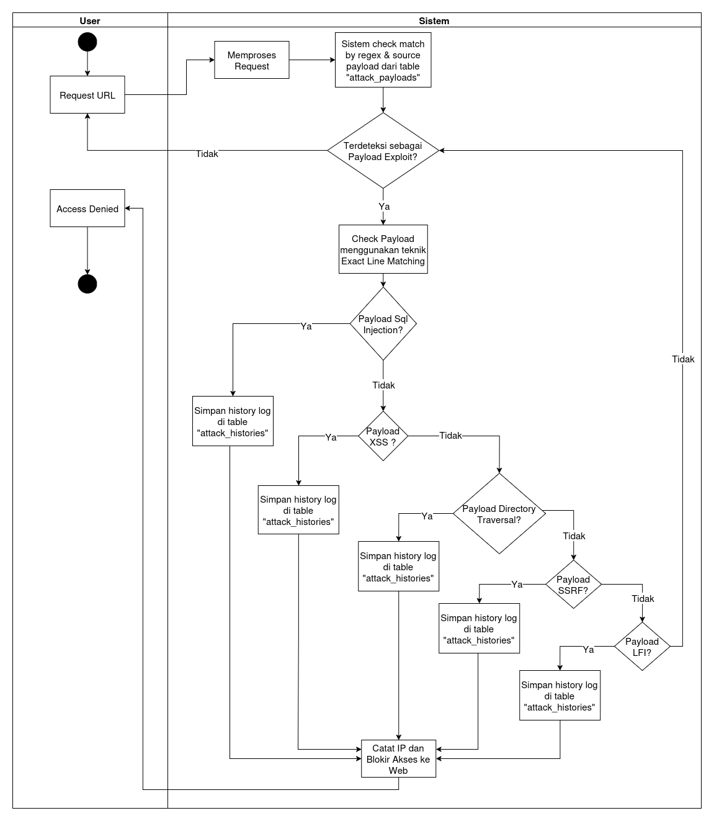

Gambar 2.3 User request url

Proses Deteksi dan Mitigasi Serangan
Alur ini mendeteksi, menganalisis, dan merespons serangan siber yang dilakukan oleh penyerang (hacker) terhadap aplikasi web. Sistem ini mengintegrasikan multiple detection methods dengan teknologi Artificial Intelligence (AI) untuk memberikan tingkat akurasi deteksi yang tinggi dan respons yang tepat terhadap berbagai jenis serangan.

Tahap 1: Request Initiation
- Proses: Hacker mengirimkan request URL yang mengandung payload berbahaya
- Input: HTTP request dengan potential malicious payload (SQL Injection, XSS, dll)
- Tujuan: Mencoba mengeksploitasi vulnerability pada aplikasi web
- Contoh Payload: <script>alert('XSS')</script>

Tahap 2: Input Sanitization & Normalization
- Proses: Sistem melakukan pembersihan dan normalisasi input request
- Fungsi:
  - Menghilangkan karakter encoding yang tidak perlu
  - Mengkonversi format URL encoding
  - Menormalkan case sensitivity
- Tujuan: Mempersiapkan data untuk proses analisis yang lebih akurat
- Output: Clean and normalized request data

Tahap 3: Detection Methods
Sistem menerapkan 2 metode deteksi secara paralel untuk meningkatkan akurasi:

Regex Pattern Matching
- Fungsi: Mencocokkan request dengan pattern regex yang telah didefinisikan
- Database: Menggunakan anchored exact line matching regular expression
- Keunggulan: Cepat dan efisien untuk known attack patterns
- Contoh Pattern: /(union|select|insert|update|delete|drop)/i

Tahap 4: Proses Klasifikasi
Tahap ini merupakan klasifikasi teknik serangan yang dibagi menjadi lima yaitu:
- Sql: Teknik Serangan
- XSS: Teknik Serangan
- Directory Traverlal: Teknik Serangan
- SSRF: Teknik Serangan
- LFI: Teknik Serangan

Tahap 5: Prosis Blokir
Tahap ini merupakan proses dimana sistem meblokir akses penyerang melalu IP Blocking.

2.4.2 Desain Sistem Arsitektur
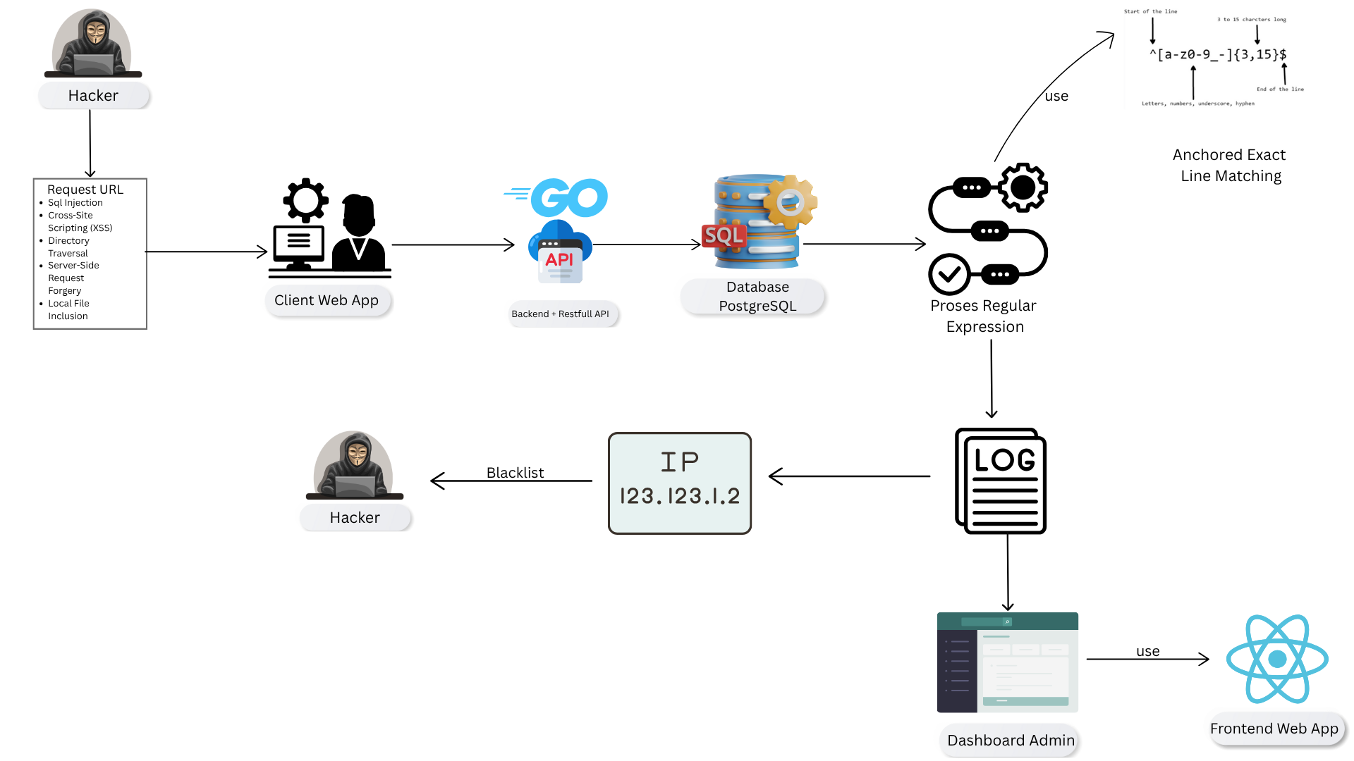
Gambar 2.4 Desain sistem dari solusi yang ditawarkan
- Client App
Client App merupakan antarmuka utama yang digunakan oleh pengguna untuk berinteraksi dengan sistem, baik melalui aplikasi web di browser. Aplikasi ini berjalan di sisi klien client-side dan bertugas untuk mengirimkan permintaan request ke server backend melalui jaringan internet, serta menerima respons respons yang kemudian diolah dan disajikan secara visual kepada pengguna.

- Golang
Go, atau sering disebut Golang, adalah sebuah bahasa pemrograman open-source yang dikompilasi compiled, memiliki tipe data statis statically typed, dan dikembangkan di Google. Go dirancang untuk menjadi sederhana, efisien, dan sangat andal, terutama untuk pengembangan di sisi server (backend) dan sistem terdistribusi. Beberapa keunggulan utama Go adalah:
Performa Tinggi
Karena dikompilasi langsung ke kode mesin, aplikasi Go berjalan dengan kecepatan yang sangat tinggi, mendekati performa bahasa seperti C++.
Konkurensi Sederhana
Go memiliki dukungan bawaan untuk konkurensi melalui Goroutines dan Channels, membuatnya sangat mudah untuk menangani ribuan permintaan secara bersamaan tanpa membebani server.
Deployment Mudah
Hasil kompilasi Go adalah sebuah file biner tunggal (single binary) tanpa ketergantungan eksternal, yang membuat proses deployment ke server menjadi sangat sederhana.
Dalam arsitektur sistem ini, Go bertindak sebagai otak dari sisi backend. Go digunakan untuk membangun RESTful API yang solid dan cepat. API ini bertanggung jawab untuk:
- Menerima permintaan HTTP dari Client App
- Memproses logika aplikasi.
- Berinteraksi dengan database PostgreSQL untuk melakukan operasi Create, Read, Update, Delete (CRUD).
- Mengirimkan kembali response dalam format JSON ke Dahboard Admin.
- PostgreSQL
PostgreSQL adalah sebuah sistem manajemen basis data relasional (Relational Database Management System atau RDBMS) canggih yang bersifat open source. PostgreSQL terkenal dengan keandalan, ketangguhan fitur, dan performanya yang telah teruji selama lebih dari 30 tahun pengembangan. Cara Kerja PostgreSQL dalam arsitektur ini sebagai berikut
- Menerima Permintaan dari Backend
Server PostgreSQL "mendengarkan" koneksi dan permintaan yang datang dari aplikasi backend (Go).
- Memproses Query
Ketika aplikasi Go mengirimkan sebuah query SQL (misalnya, untuk mengambil data pengguna atau menyimpan log baru), Query Planner di PostgreSQL menganalisis query tersebut dan menggunakan metode Anchor Exact Line Matching.
- Mengelola Data
Storage Manager pada PostgreSQL menangani penyimpanan fisik data di disk, memastikan integritas data melalui mekanisme seperti transaksi (ACID), serta mengelola indeks untuk mempercepat pencarian data.
- Mengembalikan Hasil
Setelah query dieksekusi, hasilnya dikirimkan kembali ke aplikasi Go untuk diproses lebih lanjut dan dikirimkan ke Dashboard Admin. Dalam sistem ini, PostgreSQL berfungsi sebagai penyimpanan data persisten yang terpusat dan andal untuk semua informasi yang dibutuhkan oleh aplikasi.

- React.js
React.js adalah sebuah pustaka library JavaScript yang populer, dikembangkan oleh Facebook, dan digunakan secara luas dalam pengembangan antarmuka pengguna web. React.js berfokus pada pembuatan komponen UI yang interaktif, memiliki state stateful, dan dapat digunakan kembali reusable, sehingga sangat efisien untuk membangun aplikasi web berskala besar dan kompleks. sebagai fondasi untuk Web App Dashboard Admin. Aplikasi web ini menjadi penghubung antara pengguna di perangkat desktop atau laptop dengan server. React.js bertugas untuk :
- mengirimkan request ke RESTful API yang dibangun menggunakan Go,
- menerima dan mengolah response yang berisi data untuk ditampilkan dalam bentuk dasbor, tabel, formulir, dan elemen visual lainnya yang mudah dipahami oleh pengguna.

2.4.3 Use Case Diagram
Use Case Diagram menggambarkan interaksi antara berbagai level pengguna dengan sistem informasi Ababil Learning Center dan Companion App, serta menampilkan hubungan dan keterkaitan antara use case yang ada untuk mendukung pelaksanaan fungsi-fungsi utama sistem.
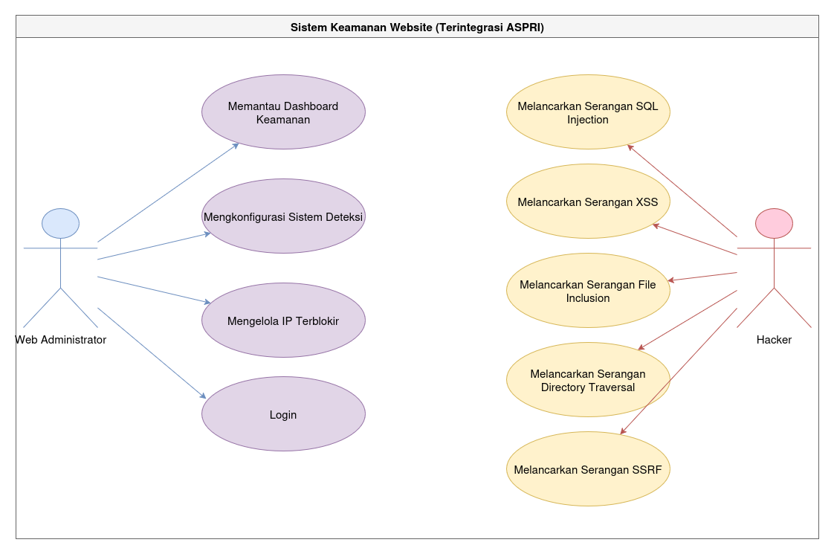
Gambar 2.5 Use Case Diagram
- Web Administrator
pengguna yang memiliki peran penting dalam menjaga keamanan sistem. Tugas utamanya meliputi pemantauan aktivitas sistem dan log keamanan, konfigurasi mekanisme deteksi serangan, serta pengelolaan respons terhadap insiden keamanan seperti pemblokiran alamat IP yang mencurigakan
- Hacker
aktor eksternal yang memiliki tujuan untuk mengeksploitasi kerentanan pada sistem. Interaksi Hacker dengan sistem umumnya berupa upaya untuk mengirimkan berbagai jenis input atau payload berbahaya guna mendapatkan akses tidak sah, mencuri data, atau mengganggu layanan.

2.4.4 Data Flow Diagram
Data Flow Diagram menggambarkan aliran data antara entitas luar dengan sistem, serta memperlihatkan bagaimana data diproses, disimpan, dan diteruskan antar komponen dalam sistem.
DFD Level 0
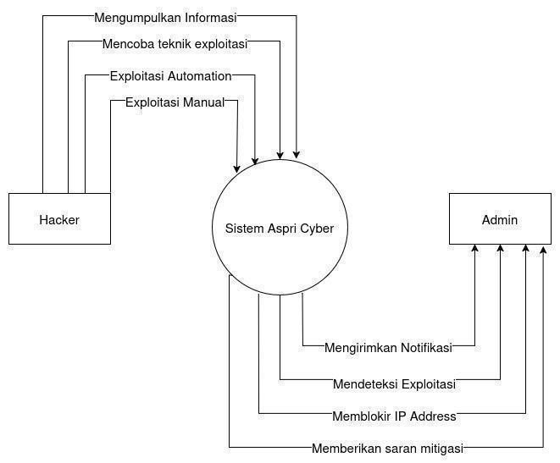
Gambar 2.6 Data flow diagram level 0
Sistem Aspri Cyber menerima input dari Hacker berupa "Mengumpulkan Informasi", "Mencoba teknik exploitasi", "Exploitasi Automation", dan "Exploitasi Manual". Kemudian, sistem memproses informasi tersebut dan menghasilkan output yang dikirimkan kepada Admin, yaitu "Mengirimkan Notifikasi", "Mendeteksi Exploitasi", "Memblokir IP Address", dan "Memberikan saran mitigasi".

Secara ringkas, DFD Level 0 ini mengilustrasikan interaksi utama antara entitas eksternal (Hacker dan Admin) dengan Sistem Aspri Cyber, menunjukkan aliran data masuk dari Hacker yang berpotensi sebagai ancaman, dan aliran data keluar ke Admin sebagai tindakan respons dan mitigasi dari sistem

DFD Level 1
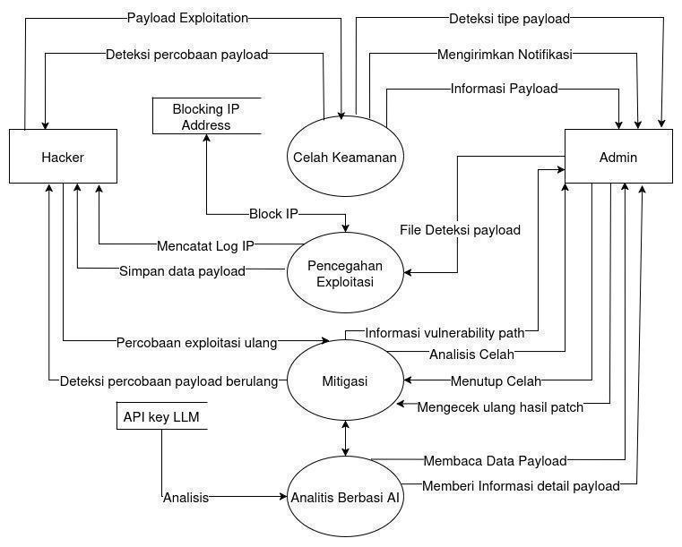
Gambar 2.7 Data Flow Diagram Level 1
Secara keseluruhan, DFD Level 1 ini merinci bagaimana sistem mendeteksi ancaman dari Hacker melalui proses Celah Keamanan, kemudian mencoba mencegahnya melalui Pencegahan Exploitasi (termasuk memblokir IP), melakukan mitigasi terhadap serangan yang mungkin berulang melalui proses Mitigasi, dan memanfaatkan Analitis Berbasi AI untuk analisis mendalam. Semua aktivitas ini dilaporkan dan dikelola oleh Admin.
DFD Level 2
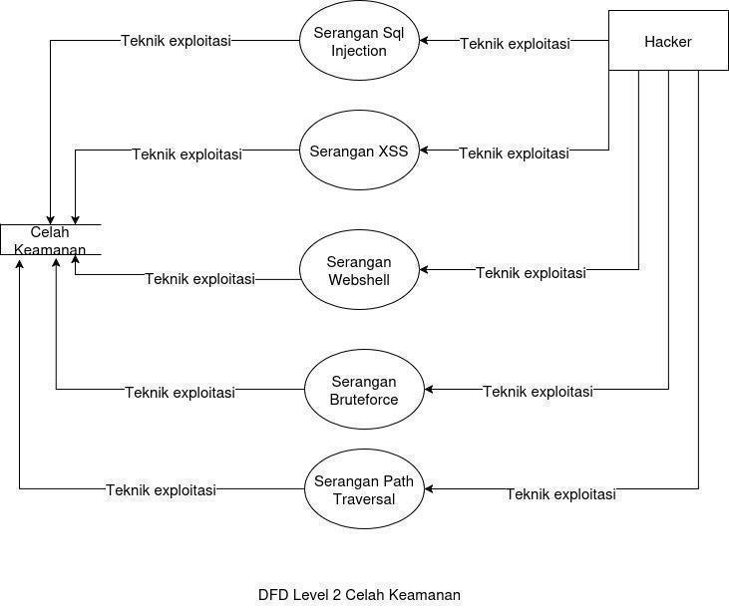
Gambar 2.8 Data flow Diagram level 2 Celah Keamanan
informasi hasil deteksi teknik exploitasi tersebut) dikumpulkan atau diteruskan ke entitas atau proses selanjutnya yang di DFD Level 1 direpresentasikan sebagai output dari "Celah Keamanan" (misalnya, ke Admin atau ke proses Pencegahan Exploitasi). Dalam diagram ini, semua output tersebut mengarah kembali ke sebuah titik yang merepresentasikan agregasi atau hasil dari proses "Celah Keamanan" secara keseluruhan.

Singkatnya, DFD Level 2 untuk "Celah Keamanan" ini mengilustrasikan bagaimana sistem secara modular mendeteksi berbagai jenis teknik serangan umum yang dilancarkan oleh Hacker, dengan masing-masing jenis serangan ditangani oleh sub-prosesnya sendiri.
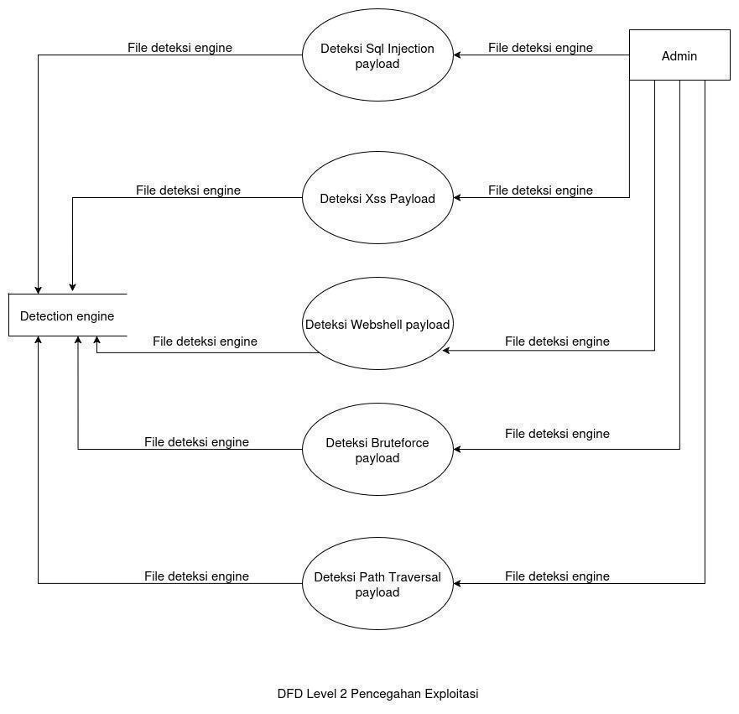
Gambar 2.9 Data flow diagram level 2 Pencegahan Exploitasi
Setiap sub-proses deteksi ini berinteraksi dengan Detection engine. Mereka mengirimkan "File deteksi engine" ke Detection engine dan juga tampaknya menerima "File deteksi engine" dari Detection engine. Ini mengindikasikan bahwa Detection engine bisa jadi merupakan basis data signature, aturan deteksi, atau modul analisis yang digunakan dan diperbarui oleh masing-masing sub-proses deteksi.
Hasil dari setiap sub-proses deteksi payload ini, berupa "File deteksi engine" (yang dalam konteks ini kemungkinan berarti laporan deteksi atau file yang berisi informasi mengenai payload yang terdeteksi), dikirimkan kepada Admin.

DFD Level 2 untuk "Pencegahan Exploitasi" ini menggambarkan bagaimana sistem melakukan deteksi terhadap berbagai jenis payload berbahaya. Setiap jenis payload dianalisis oleh sub-prosesnya masing-masing yang memanfaatkan dan mungkin juga mengupdate sebuah Detection engine sentral. Informasi hasil deteksi dari semua jenis serangan ini kemudian dilaporkan kepada Admin untuk tindakan lebih lanjut yang mengarah pada pencegahan.

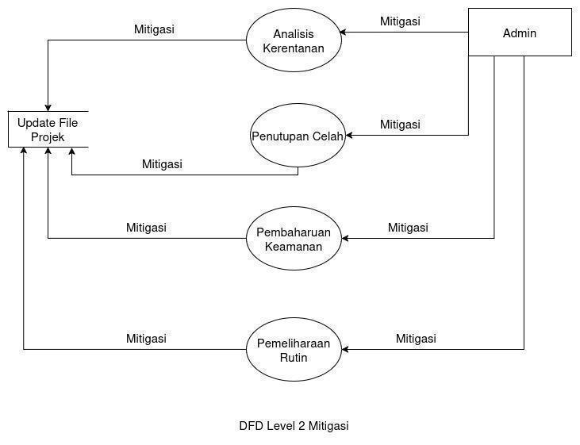
Gambar 2.10 Data flow diagram level 2 Mitigasi
Semua sub-proses dalam Mitigasi ini berkontribusi pada Update File Projek. Ini mengindikasikan bahwa "Update File Projek" merupakan log aktivitas mitigasi, repositori patch, dokumentasi konfigurasi keamanan yang telah diperbarui, atau basis data status keamanan sistem.

Secara ringkas, DFD Level 2 untuk "Mitigasi" ini menggambarkan bagaimana sistem, di bawah arahan Admin, melakukan serangkaian tindakan untuk mengatasi kerentanan dan menjaga keamanan. Tindakan-tindakan ini meliputi analisis, penutupan celah, pembaruan, dan pemeliharaan rutin, di mana semua hasilnya dicatat atau digunakan untuk memperbarui status atau konfigurasi proyek/sistem.
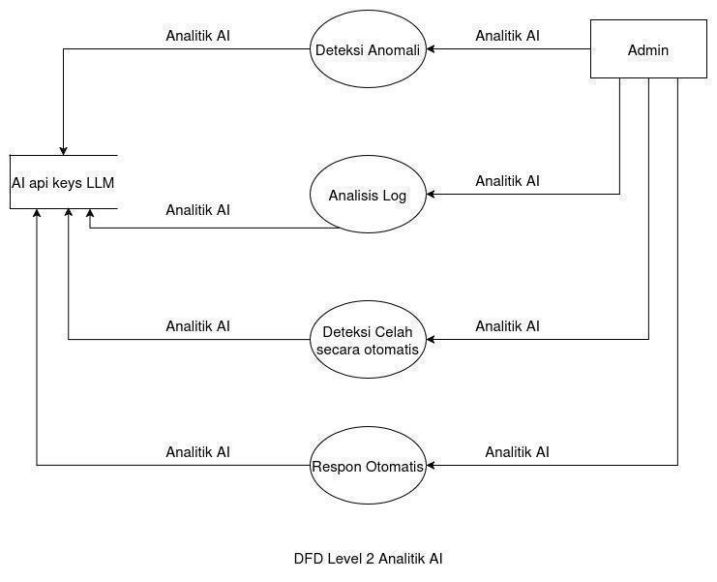
Gambar 2.11 Data flow diagram level 2 Analitik AI
Menguraikan lebih detail proses Analitik AI dari DFD Level 1. Proses ini dipecah menjadi beberapa sub-proses yang memanfaatkan kecerdasan buatan untuk berbagai fungsi analisis dan respons keamanan. Semua sub-proses ini berinteraksi dengan sumber daya AI api keys LLM dan melaporkan hasilnya kepada Admin.
DFD Level 2 untuk "Analitik AI" menunjukkan bagaimana sistem menggunakan berbagai modul AI yang ditenagai oleh sumber daya LLM untuk melakukan deteksi anomali, analisis log, penemuan celah otomatis, dan respons otomatis. Semua output dan temuan dari aktivitas analitik AI ini disediakan untuk Admin guna pengambilan keputusan dan tinjauan lebih lanjut.

2.4.5 Entity Relationship Diagram
ERD ini secara komprehensif merancang struktur basis data yang bertujuan untuk mengelola dan menghubungkan berbagai aspek informasi dalam Sistem Aspri Cyber. Sistem ini dirancang untuk menangani data mulai dari entitas pengguna seperti admin yang memiliki peran dan detail login, hingga sistem aspri cyber yang menjadi objek perlindungan dengan atribut seperti nama dan versinya. Di sisi ancaman, terdapat entitas hacker yang mencatat informasi pelaku potensial, serta vulnerability yang mendetailkan setiap celah keamanan yang ditemukan beserta tingkat keparahannya dan identifikasi CVE. Selain itu, sistem juga mengenali payload sebagai entitas yang menyimpan informasi spesifik mengenai muatan berbahaya, dan detection_engine yang merepresentasikan perangkat atau mekanisme pendeteksi ancaman.
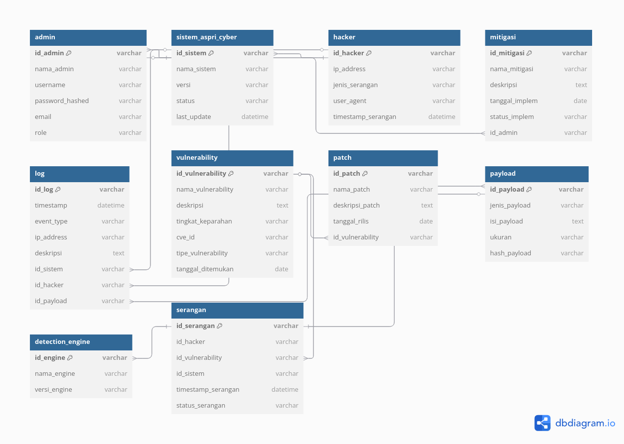
Gambar 2.12 Desain Entity Relationship Diagram Sistem

2.5 MOCKUP WEBSITE
Mockup merupakan representasi visual dari sebuah produk untuk memberikan gambaran sebelum produk tersebut diimplementasikan, dalam konteks ini representasi visualnya berupa user interface. User interface sendiri terdiri dari tata letak halaman, warna, ikon, dan tipografi. Berikut merupakan mockup sementara dari Sistem Deteksi Serangan, Pencegahan Eksploitasi, dan Mitigasi dengan Analitik Berbasis AI

Login page
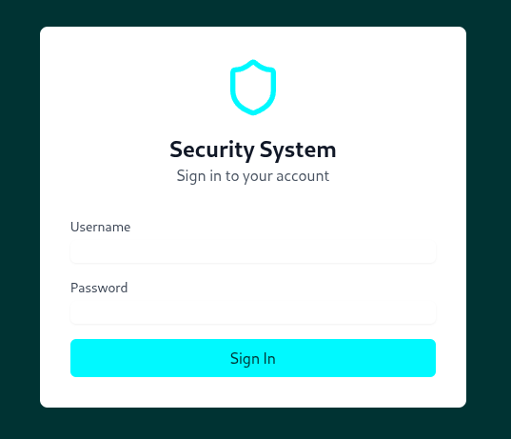
Gambar 2.13 Login Page
Halaman ini berfungsi sebagai gerbang utama untuk mengakses dasbor dan fitur-fitur manajemen lainnya. Pengguna (administrator) harus memasukkan username dan password yang valid untuk dapat masuk ke dalam sistem. Ini adalah lapisan keamanan pertama untuk memastikan hanya pihak yang berwenang yang dapat mengelola dan memonitor sistem.

Dashboard sidebar admin
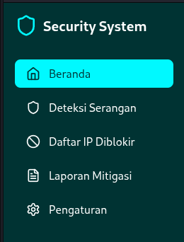
Gambar 2.14 Dashboard Sidebar Admin
menu navigasi utama yang menjadi pusat kendali sistem. Menu ini memberikan akses cepat ke semua modul fungsional:
- Beranda: Menampilkan ringkasan status keamanan secara keseluruhan.
- Deteksi Serangan: Menampilkan log dan detail dari semua serangan yang terdeteksi.
- Daftar IP Diblokir: Mengelola daftar alamat IP yang diblokir secara otomatis maupun manual.
- Laporan Mitigasi: Menyajikan laporan insiden keamanan yang telah ditangani.
- Pengaturan: Tempat untuk mengonfigurasi semua parameter sistem.

Dashboard admin
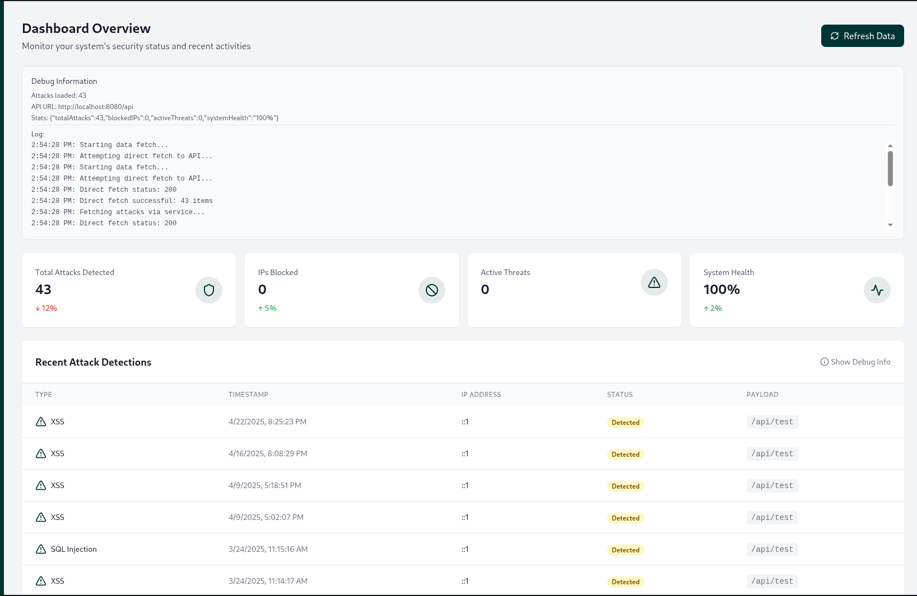
Gambar 2.15 Dashboard Admin
Halaman Beranda (Dashboard Overview) menyajikan pandangan tingkat tinggi (at-a-glance) dari status keamanan sistem. Halaman ini menampilkan metrik-metrik kunci seperti:
- Total Attacks Detected: Jumlah total serangan yang berhasil dideteksi.
- IPs Blocked: Jumlah alamat IP yang sedang dalam status diblokir.
- Active Threats: Ancaman aktif yang memerlukan perhatian segera.
- System Health: Indikator kesehatan sistem secara keseluruhan.
Selain itu, halaman ini juga menampilkan tabel "Recent Attack Detections" yang berisi daftar serangan terbaru, lengkap dengan jenis serangan, waktu, IP pelaku, dan payload yang digunakan. Ini merupakan implementasi dari fungsi Deteksi pada sistem

Dashboard admin deteksi serangan
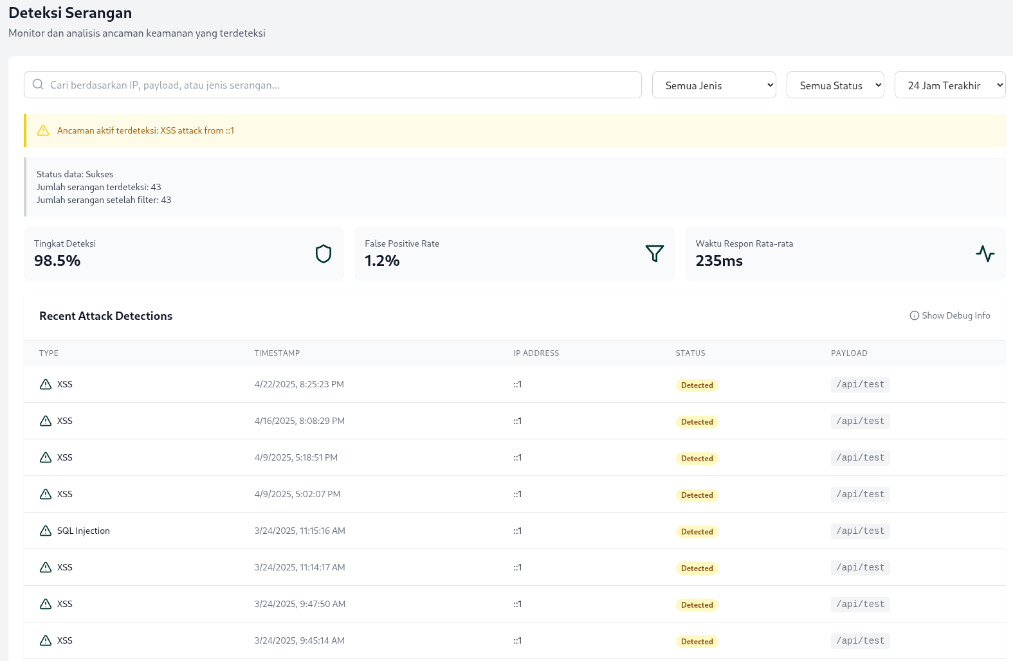
Gambar 2.16 Dashboard Admin Deteksi Serangan
Halaman Deteksi Serangan (Attack Detection) menyediakan analisis mendalam tentang semua ancaman yang terdeteksi. Administrator dapat melakukan pencarian dan penyaringan (filter) berdasarkan IP, payload, jenis serangan, status, dan rentang waktu. Halaman ini menampilkan KPI (Key Performance Indicator) dari mesin deteksi, seperti:
- Tingkat Deteksi: Persentase keberhasilan sistem dalam mendeteksi serangan.
- False Positive Rate: Persentase alarm palsu yang dihasilkan.
- Waktu Respon Rata-rata: Kecepatan sistem dalam mendeteksi sebuah serangan.

Dashboard admin Daftar IP Di Blokir
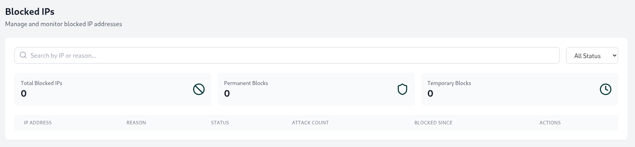
Gambar 2.17 Dashboard Admin Daftar IP di Blokir
Halaman Blocked IPs (Daftar IP Diblokir) adalah inti dari fungsi Pencegahan Exploitasi. Halaman ini menampilkan semua alamat IP yang telah diblokir oleh sistem. Informasi yang disajikan mencakup alasan pemblokiran (misalnya, terlalu banyak percobaan serangan), status (permanen atau temporer), jumlah serangan dari IP tersebut, dan sejak kapan IP itu diblokir. Administrator juga dapat melakukan aksi manual seperti membuka blokir atau memblokir IP secara permanen dari halaman ini.

Dashboard admin Laporan Mitigasi
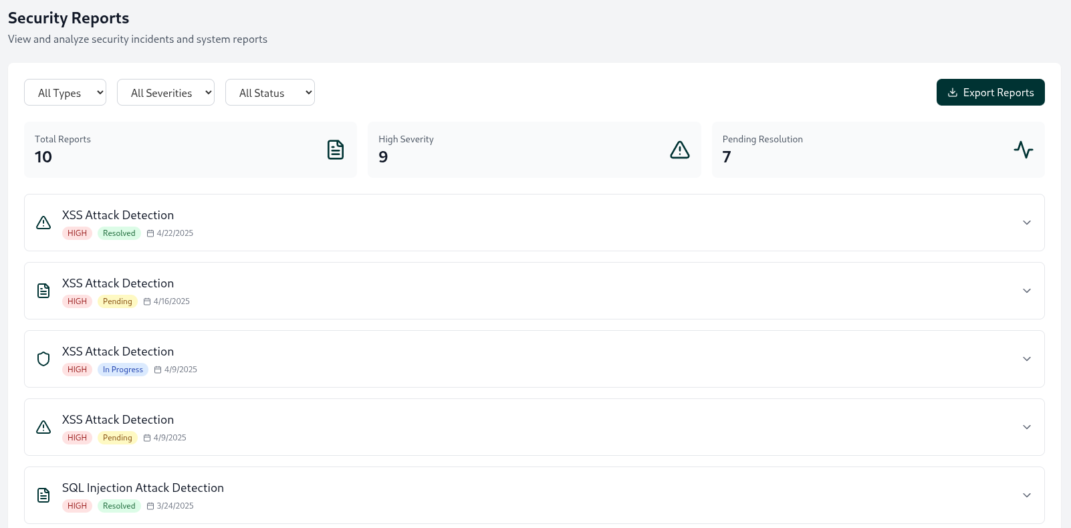
Gambar 2.18 Dashboard Admin Laporan Mitigasi
Halaman Security Reports (Laporan Mitigasi) berfungsi untuk melihat dan menganalisis insiden keamanan secara historis. Halaman ini memungkinkan administrator untuk memfilter laporan berdasarkan jenis, tingkat keparahan (severity), dan status resolusi (pending, resolved). Fitur Export Reports memungkinkan data ini diekspor untuk keperluan audit atau dokumentasi. Ini adalah bagian penting dari siklus Mitigasi, di mana insiden yang sudah ditangani didokumentasikan dan dianalisis.

Dashboard admin Pengaturan - Deteksi Serangan
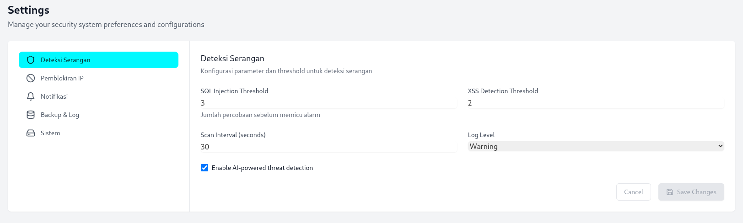
Gambar 2.19 Dashboard admin Pengaturan - Deteksi Serangan
halaman konfigurasi untuk modul Deteksi Serangan. Administrator dapat menyesuaikan parameter deteksi, seperti:
- Threshold: Menentukan batas percobaan serangan (misalnya, 3 kali percobaan SQL Injection) sebelum alarm terpicu.
- Scan Interval: Frekuensi pemindaian log atau trafik.
- Enable AI-powered threat detection: Pilihan untuk mengaktifkan atau menonaktifkan mesin deteksi berbasis AI, yang menjadi inti dari judul tugas akhir Anda. Ini menunjukkan bahwa sistem dapat beralih antara deteksi berbasis aturan (rule-based) dan deteksi cerdas (AI-based).

Dashboard admin Pengaturan - Pemblokiran IP
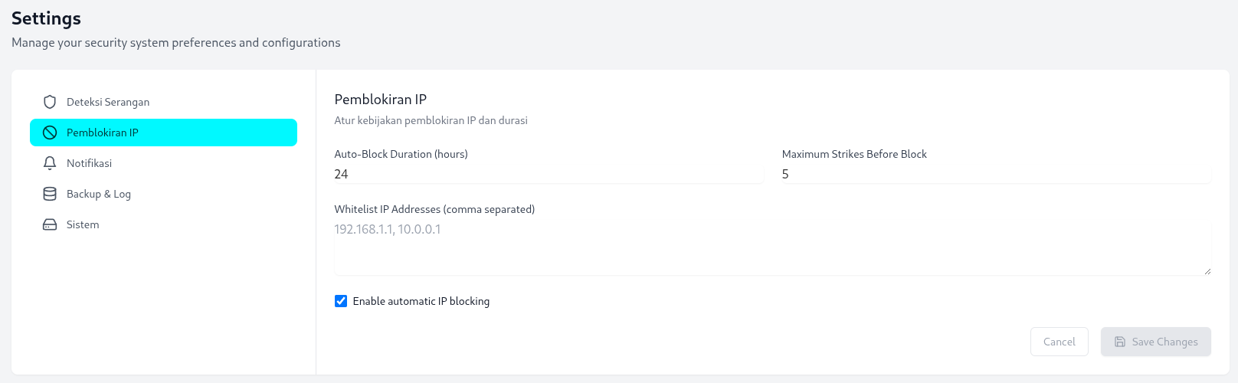
Gambar 2.20 Dashboard Admin Pengaturan - Pemblokiran IP
Halaman pengaturan Pemblokiran IP (IP Blocking) adalah tempat untuk mengonfigurasi kebijakan Pencegahan otomatis. Administrator dapat mengatur:
- Auto-Block Duration: Durasi pemblokiran otomatis (dalam jam).
- Maximum Strikes Before Block: Jumlah serangan yang diizinkan dari satu IP sebelum diblokir secara otomatis.
- Whitelist IP Addresses: Daftar IP yang dikecualikan dari aturan pemblokiran otomatis (misalnya, IP internal kantor).
- Enable automatic IP blocking: Saklar utama untuk mengaktifkan fitur pencegahan proaktif ini.

Dashboard admin Pengaturan - Notifikasi
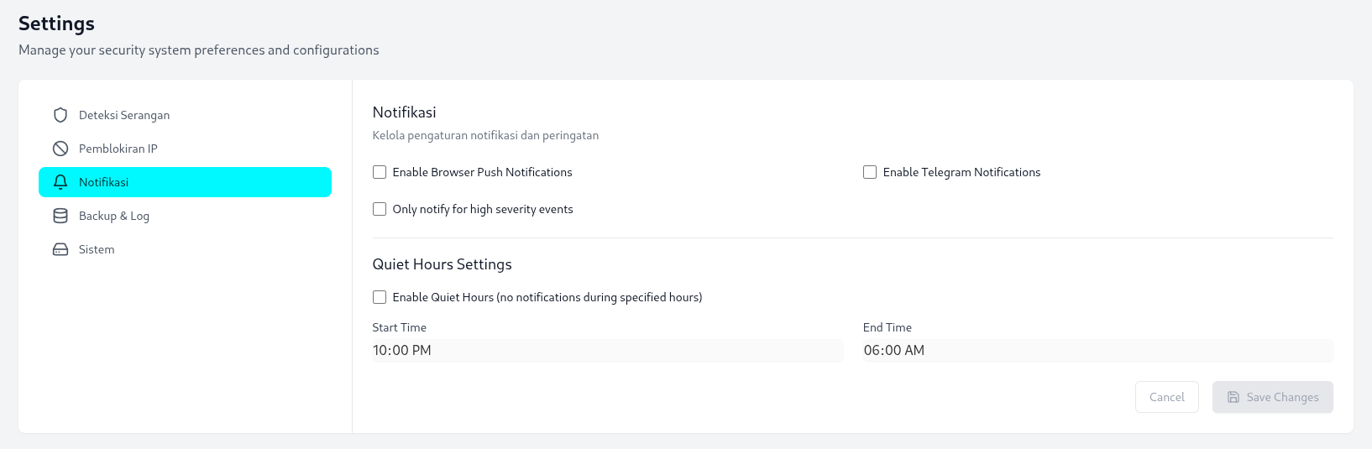
Gambar 2.21 Dashboard Admin Pengaturan - Notifikasi
Halaman pengaturan Notifikasi memungkinkan administrator untuk mengelola sistem peringatan. Fitur ini penting untuk Mitigasi yang cepat. Pengguna dapat memilih kanal notifikasi (Browser Push, Telegram).

Dashboard Admin Pengaturan - Backup & Log
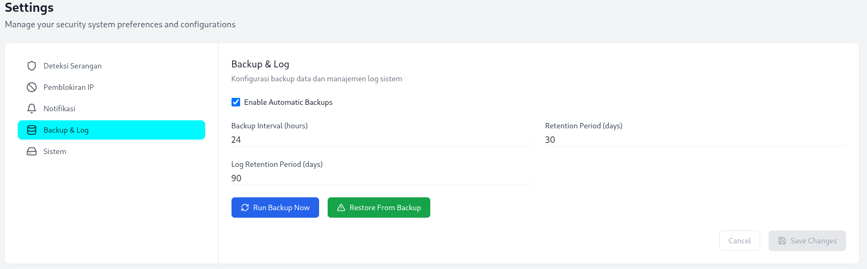
Gambar 2.22 Dashboard Admin Pengaturan - Backup & Log
Halaman Backup & Log berfungsi untuk mengelola data sistem dan log keamanan. Administrator dapat mengkonfigurasi pencadangan otomatis, interval pencadangan, dan periode retensi (penyimpanan) untuk data backup maupun data log. Fitur Restore From Backup sangat penting untuk pemulihan pasca-insiden. Pengelolaan log yang baik juga krusial untuk keperluan Analitik dan forensik digital jangka panjang.

Dashboard Admin Pengaturan - Sistem
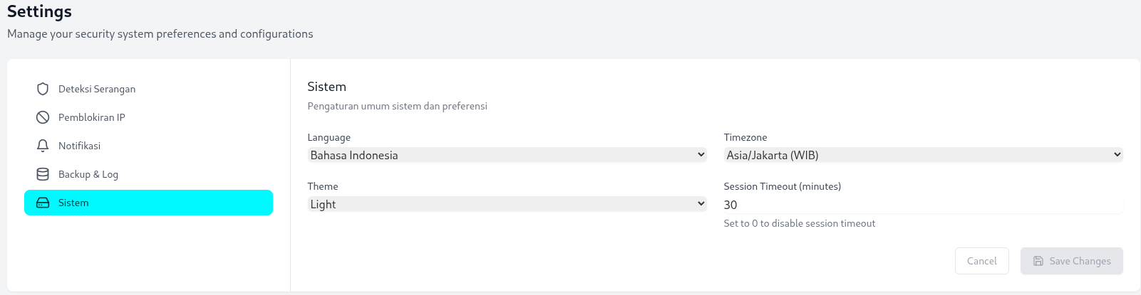
Gambar 2.23 Dashboard Admin Pengaturan - Sistem
Halaman Pengaturan Sistem (System Settings) ini berisi konfigurasi umum yang berkaitan dengan preferensi antarmuka dan fungsionalitas dasar aplikasi. Halaman ini tidak secara langsung mengatur logika deteksi atau pencegahan, namun sangat penting untuk kegunaan dan keamanan sistem manajemen itu sendiri.

Daftar Pustaka

[1] Hoang Xuan Dau, N. T. T. T. N. T. H. (2022). A Survey of Tools and Techniques for.
[2] Hussain, S., Nagar, S., & Shrivastava, A. (2025). A Survey on Intrusion Detection System Based on Deep Learning. 13, 1.
[3] Kannan, M., & Pajasri, P. (2025). AUTOMATIC IP BLOCKING CYBERSECURITY SYSTEM. Www.Irjmets.Com @International Research Journal of Modernization in Engineering, 291. www.irjmets.com
[4] Kimanzi, R., Kimanga, P., Cherori, D., & Gikunda, P. K. (2024). Deep Learning Algorithms Used in Intrusion Detection Systems -- A Review. http://arxiv.org/abs/2402.17020
[5] Mohale, V. Z., & Obagbuwa, I. C. (2025). A systematic review on the integration of explainable artificial intelligence in intrusion detection systems to enhancing transparency and interpretability in cybersecurity. In Frontiers in Artificial Intelligence (Vol. 8). Frontiers Media SA. https://doi.org/10.3389/frai.2025.1526221
[6] Wessels, M., Koch, S., Pellegrino, G., & Johns, M. (2024). Open access to the Proceedings of the 33rd USENIX Security Symposium is sponsored by USENIX. SSRF vs. Developers: A Study of SSRF-Defenses in PHP Applications SSRF vs. Developers: A Study of SSRF-Defenses in PHP Applications. https://www.usenix.org/conference/usenixsecurity24/presentation/wessels

